

KURIKULUM MERDEKA MODUL AJAR
BAHASA INDONESIA
BAB VIII
SAHABAT DARI SEBERANG

Nama Sekolah :
Kelas / Semester : III (Tiga) / 2
Nama Guru :
NIP / NIK :

PERANGKAT PEMBELAJARAN KURIKULUM MERDEKA
MODUL PEMBELAJARAN BAHASA INDONESIA
KELAS III (TIGA) FASE B
BAB 8
A.INFORMASI UMUM
1.Identitas Sekolah
a. Nama Penyusun
b.Nip
c.Nama Sekolah
d.Alokasi Waktu | 6 MINGGU
e.Mata Pelajaran | BAHASA INDONESIA
f.Jumlah Siswa | -
g.Kelas / Semester | III (TIGA) / II
h. Fase | B
2. Kompetensi Dan Capaian Pembelajaran
a.Materi Pokok | Sahabat dari Seberang
b.Capaian Pembelajaran  (Sesuai Surat BSKAP 033/H/KR/2022 Tentang Revisi Capaiaan Pembelajaran) | Capaian Umum  Peserta didik memiliki kemampuan berbahasa untuk berkomunikasi dan bernalar, sesuai dengan tujuan, kepada teman sebaya dan orang dewasa tentang hal-hal menarik di lingkungan sekitarnya. Peserta didik menunjukkan minat terhadap teks, mampu memahami dan menyampaikan gagasan dari teks informatif, serta mampu mengungkapkan gagasan dalam kerja kelompok dan diskusi, serta memaparkan pendapatnya secara lisan dan tertulis. Peserta didik mampu meningkatkan penguasaan kosakata baru melalui berbagai kegiatan berbahasa dan bersastra dengan topik yang beragam. Peserta didik mampu membaca dengan fasih dan lancar.  Menyimak  Peserta didik mampu memahami ide pokok (gagasan) suatu pesan lisan, informasi dari media audio, teks aural (teks yang dibacakan dan/atau didengar), dan instruksi lisan yang berkaitan dengan tujuan berkomunikasi. Peserta didik mampu memahami dan memaknai teks narasi yang dibacakan atau dari media audio.  Membaca dan Memirsa  Peserta didik mampu memahami pesan dan informasi tentang kehidupan sehari-hari, teks narasi, dan puisi anak dalam bentuk cetak atau elektronik. Peserta didik mampu membaca kata- kata baru dengan pola kombinasi huruf yang telah dikenalinya dengan fasih. Peserta didik mampu memahami ide pokok dan ide pendukung pada teks informatif. Peserta didik mampu menjelaskan hal-hal yang dihadapi oleh tokoh cerita pada teks narasi. Peserta didik mampu memaknai kosakata baru dari teks yang dibaca atau tayangan yang dipirsa sesuai dengan topik.  Berbicara dan Mempresentasikan  Peserta didik mampu berbicara dengan pilihan kata dan sikap tubuh/gestur yang santun, menggunakan volume dan intonasi yang tepat sesuai konteks. Peserta didik mengajukan dan menanggapi pertanyaan, jawaban, pernyataan, penjelasan dalam suatu percakapan dan diskusi dengan aktif. Peserta didik mampu mengungkapkan gagasan dalam suatu percakapan dan diskusi dengan mematuhi tata caranya. Peserta didik mampu menceritakan kembali suatu informasi yang dibaca atau didengar dari teks narasi dengan topik yang beraneka ragam.
3. Profil Pelajar Pancasila
Berakhlak Mulya | Elemen Kunci Berakhlak Mulia:  - Akhlak beragama: Mengenal sifat-sifat Tuhan dan menghayati bahwa intidari sifat-sifat-Nya adalah kasih dan sayang  - Akhlak pribadi: Menyadari bahwa menjaga dan merawat diri penting dilakukan bersamaan dengan menjaga dan merawat orang lain danlingkungan sekitarnya  - Akhlak kepada manusia: Mengutamakan persamaan dan kemanusiaan diatas perbedaan serta menghargai perbedaan yang ada dengan orang lain  - Akhlak kepada alam: Menyadari pentingnya merawat lingkungansekitarnya sehingga dia tidak merusak atau menyalahgunakan lingkunganalam, agar alam tetap layak dihuni oleh seluruh makhluk hidup saat inimaupun generasi mendatang  - Akhlak bernegara: Memahami serta menunaikan hak dan kewajibannyasebagai warga negara yang baik serta menyadari perannya sebagai warganegara
Berkebinekaan Global | Elemen Kunci Berkebinekaan Global:  - Mengenal dan Menghargai Budaya: mengenali, mengidentifikasi, dan mendeskripsikan berbagai macam kelompok berdasarkan perilaku, cara komunikasi, dan budayanya, serta mendeskripsikan pembentukan identitas dirinya dan kelompok, juga menganalisis bagaimana menjadi anggota kelompok sosial di tingkat lokal, regional, nasional dan global.  - Kemampuan komunikasi interkultural dalam berinteraksi dengan sesama: memperhatikan, memahami, menerima keberadaan, dan menghargai keunikan masing-masing budaya sebagai sebuah kekayaan perspektif sehingga terbangun kesalingpahaman dan empati terhadap sesama.  - Refleksi dan tanggung jawab terhadap pengalaman kebinekaan: secara reflektif memanfaatkan kesadaran dan pengalaman kebhinekaannya agar terhindar dari prasangka dan stereotip terhadap budaya yang berbeda, sehingga dapat menyelaraskan perbedaan budaya agar tercipta kehidupan yang harmonis antar sesama; dan kemudian secara aktif-partisipatif membangun masyarakat yang damai dan inklusif, berkeadilan sosial, serta berorientasi pada pembangunan yang berkelanjutan.
Gotong Royong | Elemen Kunci Gotong Royong:  - Kolaborasi: bekerja bersama dengan orang lain disertai perasaan senang ketika berada bersama dengan orang lain dan menunjukkan sikap positif terhadap orang lain.  - Kepedulian: memperhatikan dan bertindak proaktif terhadap kondisi atau keadaan di lingkungan fisik sosial.  - Berbagi: memberi dan menerima segala hal yang penting bagi kehidupan pribadi dan bersama, serta mau dan mampu menjalani kehidupan bersama yang mengedepankan penggunaan bersama sumber daya dan ruang yang ada di masyarakat secara sehat.
Mandiri | Elemen Kunci Mandiri:  - Kesadaran akan diri dan situasi yang dihadapi : Melakukan refleksi terhadap kondisi dirinya dan situasi yang dihadapi dimulai dari memahami emosi dirinya dan kelebihan serta keterbatasan dirinya, sehingga ia akan mampu mengenali dan menyadari kebutuhan pengembangan dirinya yang sesuai dengan perubahan dan perkembangan yang terjadi.  - Regulasi diri: mampu mengatur pikiran, perasaan, dan perilaku dirinya untuk mencapai tujuan belajarnya.
Bernalar Kritis | Elemen Kunci Bernalar Kritis:  - Memperoleh dan memproses informasi dan gagasan: memiliki rasa keingintahuan, mengajukan pertanyaan yang relevan, mengidentifikasi dan mengklarifikasi gagasan dan informasi yang diperoleh, serta mengolah informasi tersebut.  - Menganalisis dan mengevaluasi penalaran: dalam pengambilan keputusan, menggunakan nalarnya sesuai dengan kaidah sains dan logika dalam pengambilan keputusan dan tindakan dengan melakukan analisis serta evaluasi dari gagasan dan informasi yang ia dapatkan.  - Merefleksi pemikiran dan proses berpikir: melakukan refleksi terhadap berpikir itu sendiri (metakognisi) dan berpikir mengenai bagaimana jalannya proses berpikir tersebut sehingga ia sampai pada suatu simpulan.  - Mengambil keputusan: mengambil keputusan dengan tepat berdasarkan informasi yang relevan dari berbagai sumber, fakta dan data yang mendukung.
Kreatif | Elemen Kunci Kreatif:  - Menghasilkan gagasan yang orisinal: menghasilkan gagasan yang terbentuk dari hal paling sederhana, seperti ekspresi pikiran dan/atau perasaan, sampai dengan gagasan yang kompleks untuk kemudian mengaplikasikan ide baru sesuai dengan konteksnya guna mengatasi persoalan dan memunculkan berbagai alternatif penyelesaian.  - Menghasilkan karya dan tindakan yang orisinal: menghasilkan karya yang didorong oleh minat dan kesukaannya pada suatu hal, emosi yang ia rasakan, sampai dengan mempertimbangkan dampaknya terhadap lingkungan sekitarnya.
4. Sarana, Alat dan Bahan, Materi / Sumber Belajar, Target Peserta Didik
a.Sarana | - Ruang kelas / outdoor
b.Alat Dan bahan | - Alat tulis, Komputer/Laptop, Internet
c.Materi / Sumber belajar | - Buku Pelajaran Bahasa Indonesia Kelas III Kurikulum Merdeka, 2023, Modul, Buku, Slide, Video, Gambar
d.Target Peserta Didik | - Peserta didik kelas III (FASE B) yang menjadi target yaitu peserta didik reguler atau inklusif
5. Ketersediaan Materi, Asesmen, Unit Kegiatan, Model Pembelajaran, Strategi Pembelajaran
a.Ketersediaan Materi | - Pengayaan untuk siswa  - Alternatif penjelasan, metode pembelajaran, atau pemahaman materi oleh siswa
b.Assesmen | - Assesmen individu atau kelompok  - Tes tertulis/pengetahuan/wawancara/praktik
c.Unit kegiatan | - Individu / kelompok
d.Model Pembelajaran | - Tatap muka  - Metode yang relevan untuk mengoptimalisasikan potensi peserta didik dan pendekatan saintifik sesuai dengan kurikulum baru menekankan antara lain observasi, bertanya, refleksi, diskusi, presentasi, dan unjuk kerja. Rencana pembelajaran meliputi analisis kompetensi, analisis konteks, identifikasi permasalahan (kesenjangan antara harapan dan kenyataan), penentuan strategi yang meliputi pemilihan model, materi, metode, dan media pembelajaran untuk mencapai kompetensi bertolak dari konteks.
e.Strategi Pembelajaran | - Pembelajaran Bahasa Indonesia di kelas tiga membimbing peserta didik untuk dapat berkomunikasi serta memahami bahasa lisan dan tulis. Strategi pembelajaran literasi di kelas tiga meningkatkan kecakapan menyimak, membaca, memirsa gambar, berbicara, mempresentasikan gagasan, serta menulis. Untuk meningkatkan kecakapan literasi peserta didik kelas tiga, strategi memahami bacaan dilakukan sebelum, selama, dan sesudah membaca teks. Dalam kegiatan literasi berimbang, hal ini dilakukan melalui kegiatan menyimak buku yang dibacakan, membaca bersama-sama dan kegiatan membaca terbimbing.  - Kegiatan Literasi Berimbang  - 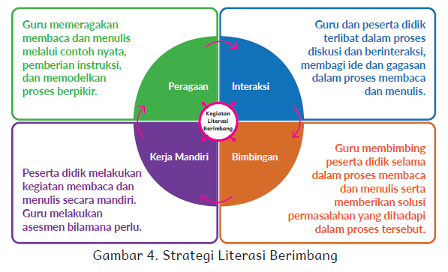  - Guru perlu menyediakan waktu untuk beragam strategi literasi mingguan yang menggabungkan kegiatan menyimak, membaca, memirsa, berbicara, mempresentasikan, menulis, dan menggambar.
B. KOMPETENSI INTI
1.Kata Kunci, Tujuan Pembelajaran, Pemahaman Bermakna, Pertanyaan Pemantik
a. Tujuan Pembelajaran | - Melalui kegiatan berkelompok atau mandiri, peserta didik dapat menyimak berbagai jenis percakapan, membaca dan mengisi tabel, menuliskan pendapat, dan berpendapat dalam diskusi dengan benar.
b. Pemahaman Bermakna | - Bapak dan Ibu Guru, Bab VIII merupakan tema penutup pembelajaran kelas tiga. Kita akan menemani peserta didik belajar tentang keamanan saat menggunakan internet. Hal paling penting yang harus ditekankan di bab ini adalah bahwa peserta didik kelas tiga masih di bawah umur. Mereka boleh menggunakan internet dengan pendampingan orang dewasa yang dapat dipercaya.  - Tentang Asesmen Formatif  - Asesmen formatif hanya dilakukan pada beberapa Alur Konten Capaian Pembelajaran dengan tanda seperti di samping ini. Kegiatan lain dilakukan sebagai latihan, tidak diujikan.
d. Pertanyaan Pemantik | - Ajak peserta didik berbagi pengalaman di mana, dan kapan mereka menggunakan gawai dan internet. Tanyakan apa yang terjadi ketika mereka menggunakan internet.
2.Kegiatan Pembelajaran
Kegiatan Pembelajaran
- Aktivitas Pemantik
- Guru mengajak peserta diidk membaca buku tentang materi yang diajarkan pelajar dapat membuat daftar kata baru yang dipelajari dari bacaan tersebut.
- Guru meminta pelajar secara berpasangan mendiskusikan, tentang materi yang sudah diketahui, mana yang menurut mereka paling menarik dan ingin diketahui lebih lanjut.
- Guru membahas daftar kata baru yang sudah dicatat peserta didik, kemudian memberi kesempatan pelajar untuk menuliskan pertanyaan-pertanyaan yang terlintas setelah membaca tentang materi yang diajarkan
- Pendahuluan
- Melakukan pembukaan dengan salam dan doa
- Guru mengajak sisiwa menyanyikan lagu Indonesia raya / lagu kebangsaan dan Mengajarkan kepada peserta didik tentang mempertahankan budaya luhur, lokalitas dan identitasnya, dan tetap berpikiran terbuka dalam berinteraksi dengan budaya lain, sehingga menumbuhkan rasa saling menghargai dan kemungkinan terbentuknya budaya baru yang positif dan tidak bertentangan dengan budaya luhur bangsa.
- Guru memberi motivasi belajar peserta didik secara kontekstual sesuai manfaat dan aplikasi materi ajar dalam kehidupan sehari-hari dan semangat belajar.
- Guru mengajukan pertanyaan-pertanyaan yang mengaitkan pengetahuan sebelumnya dengan materi yang akan dipelajar
- Guru menjelaskan tujuan pembelajaran dan cakup materi yang akan di ajarkan
Kegiatan Inti
Awali bab ini dengan mendampingi peserta didik mengamati gambar pembuka bab. Jika memungkinkan, tunjukkan kepada peserta didik berbagai macam gawai yang biasa digunakan untuk online, misalnya komputer, telepon cerdas (smart phone), tablet, atau laptop.
Ajak peserta didik berbagi pengalaman di mana, dan kapan mereka menggunakan gawai dan internet. Tanyakan apa yang terjadi ketika mereka menggunakan internet.
Jika peserta didik belum pernah menggunakan internet, sampaikan kepada mereka bahwa internet adalah jaringan komputer seluruh dunia yang bisa digunakan untuk berkomunikasi. Walau belum bisa menggunakannya secara langsung, mereka tahu bahwa teknologi ini ada.
Jelaskan kepada peserta didik dengan ilustrasi gambar ini. Secara sederhana ada sistem yang mengumpulkan berbagai jenis informasi dan menyebarkannya kepada semua orang di seluruh dunia melalui perangkat seperti komputer, telepon cerdas, dan lain-lain.
Ada juga kemungkinan bahwa sebagian peserta didik lebih terbiasa dengan istilah gadget dan online. Pada bab ini, kata yang sering digunakan adalah gawai dan internet. Kata daring atau dalam jaringan juga bisa mulai diperkenalkan kepada peserta didik sebagai pengganti kata online. Jika dirasa perlu, guru bisa menjelaskan makna istilah-istilah ini terlebih dulu. Jika guru pun belum mengenal internet dengan baik, kini saatnya belajar bersama dengan peserta didik.
Hal terpenting yang mesti disampaikan kepada peserta didik adalah bahwa internet menghubungkan berbagai informasi dengan segala macam manusia dari berbagai usia dan latar belakang. Tanpa menakut-nakuti, jelaskan kepada peserta didik bahwa ada pula orang yang memanfaatkan internet untuk hal-hal yang tidak bertanggung jawab.

Membaca
Memahami Teks “Awal Perkenalan”
Alur Konten Capaian Pembelajaran
Menyampaikan pendapat terhadap teks naratif yang sesuai jenjangnya.
Tip Pembelajaran
• Ajak peserta didik membahas tentang panggilan video melalui internet.
• Guru bisa meminta tolong orang lain (misalnya rekan guru atau kenalan lain) untuk melakukan panggilan video dengan peserta didik di kelas. Dengan demikian, peserta didik belajar melalui praktik langsung.
• Tegaskan bahwa tokoh anak-anak yang ada dalam teks sama-sama ditemani orang tua ketika melakukan panggilan video.
• Pertanyaan bacaan bisa dibahas dalam diskusi kelompok kecil. Pendapat peserta didik juga bisa ditulis di dalam buku masing-masing.
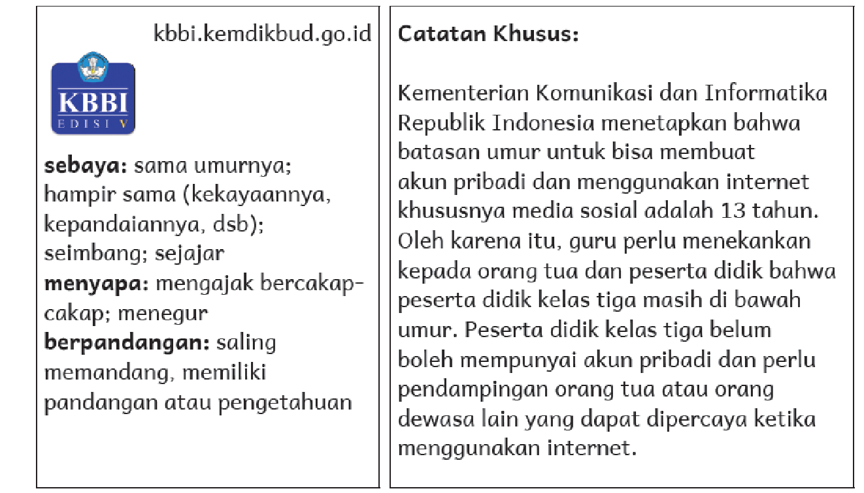
Menirukan dan Melakukan
Ayo Berkenalan
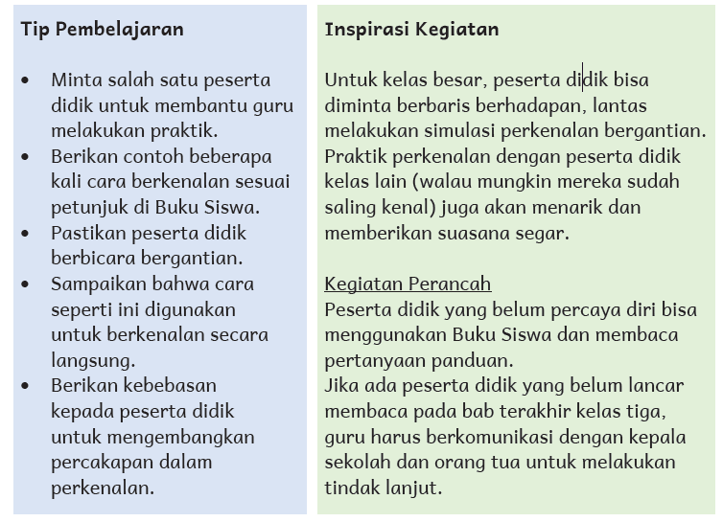
Menyimak
Menyimak Berbagai Jenis Percakapan
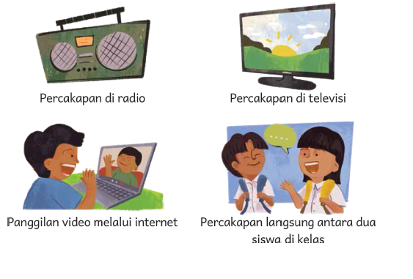

Alur Konten Capaian  Pembelajaran  Menjelaskan kembali  ide pokok pada teks dan menjelaskan makna kosakata baru pada teks yang dibacakan berdasarkan pemahamannya terhadap tulisan dan gambar pendukung. | Tip Pembelajaran  Perdengarkan berbagai jenis rekaman percakapan kepada peserta didik. Guru bisa membawa radio atau rekaman percakapan penyiar radio dan televisi. Simulasi panggilan video bisa dilakukan. Percakapan langsung antara dua peserta didik di kelas juga bisa diperdengarkan.  Setelah mendengarkan bersama-sama berbagai jenis percakapan, minta mereka menjawab pertanyaan di Buku Siswa. Jika jumlah peserta didik banyak, minta peserta didik menuliskan jawaban di buku.  Jika peserta didik tidak mau memilih percakapan, pilihkan selain percakapan langsung.

Inspirasi Kegiatan
Pada Bab V peserta didik belajar tentang alat ucap. Ajak kembali peserta didik
mengamati gambar alat ucap.
Pada kegiatan ini peserta didik melakukan praktik mengucapkan kalimat dengan pengucapan, intonasi, dan volume yang tepat. Tujuannya adalah pendengar bisa menyimak dan menangkap maknanya dengan tepat. Tujuan lainnya adalah memberikan pesan kepada peserta didik bahwa pelajaran yang telah lalu perlu diulang kembali, bisa dirujuk kembali.
Instrumen Penilaian
Isi kolom dengan nama peserta didik.
Tabel 8.2 Penilaian Kegiatan Menceritakan Kembali Percakapan
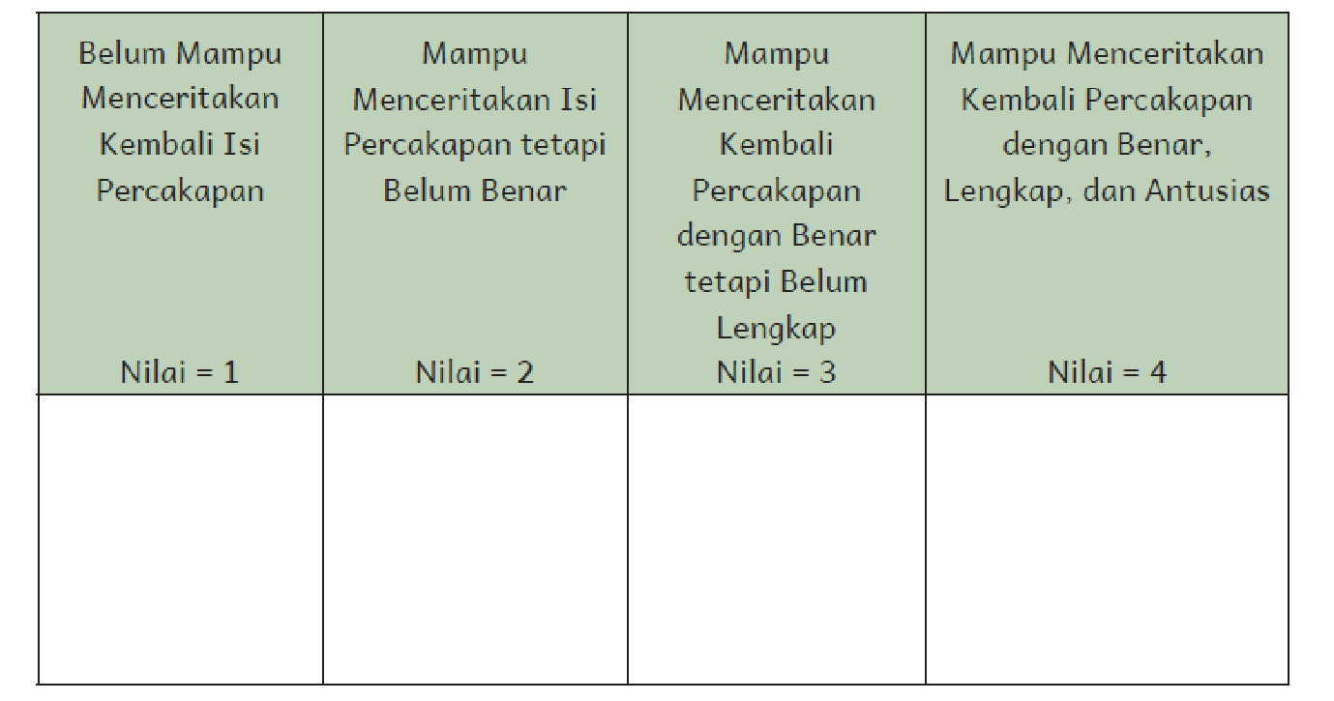
Mengamati
Memahami Infografik “Internet Aman”

Alur Konten Capaian Pembelajaran

Menyampaikan pendapat terhadap teks informasi atau gambar yang
sesuai jenjangnya dengan mengaitkan ide pokok atau pesan pada teks tersebut dengan pengalaman pribadi.
Tip Pembelajaran

Tanyakan kembali kepada peserta didik apakah mereka pernah berkenalan dengan seseorang melalui internet.
Jika pernah, minta peserta didik bercerita tentang pengalaman perkenalan tersebut.
Ajak peserta didik mengamati infografik atau
poster “Internet Aman”.
Minta peserta didik berkomentar tentang tulisan dan gambarnya, misalnya adakah kata yang tidak mereka pahami atau gambar apakah yang paling menarik.

Inspirasi Kegiatan
Kegiatan Pengayaan
Untuk peserta didik yang sudah terbiasa menggunakan gawai, minta mereka membuat video rekaman wawancara dengan orang tua atau anggota keluarga yang lain dengan tema: agar tetap aman saat menggunakan internet.
Hasil wawancara ditayangkan di kelas dan dibahas bersama. Dengan kegiatan ini, peserta didik akan memperoleh berbagai tip aman berinternet.

Berdiskusi
Untuk Apa Kita Menggunakan Internet?

Tip Pembelajaran

- Minta peserta didik berdiskusi tentang kerugian dan manfaat menggunakan internet.
- Tuliskan pendapat peserta didik ke dalam tabel di papan tulis agar mereka bisa saling membaca pendapat teman.
- Sampaikan materi inti, yaitu bahwa internet adalah sarana berkomunikasi dan sarana mencari informasi. Sampaikan bahwa peserta didik kelas tiga masih di bawah umur dan wajib mendapatkan pendampingan dari orang tua saat menggunakan internet.
- Sampaikan kepada peserta didik untuk bijak memilah dan memilih informasi yang diperoleh melalui internet.
- Pastikan bahwa peserta didik memahami bahwa internet merupakan sarana komunikasi yang bisa digunakan oleh siapa pun, ada yang berniat baik dan ada yang berniat buruk. Peserta didik wajib mewaspadai informasi yang bermuatan buruk, misalnya berita bohong, materi pornografi, maupun kejahatan online.
- Guru bisa mendapatkan informasi dan referensi tentang cara mendampingi peserta didik kelas tiga menggunakan internet melalui pelatihan atau sumber lain.
- Guru bisa berkomunikasi dengan orang tua peserta didik berkaitan dengan hal ini.
Membaca
Mengisi Tabel Pengalaman Menggunakan Internet

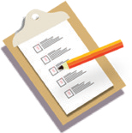
Alur Konten Capaian
Pembelajaran
Menyampaikan pendapat terhadap
teks informasi yang sesuai jenjangnya dengan mengaitkan ide pokok atau pesan pada teks tersebut dengan pengalaman pribadi peserta didik.
Tip Pembelajaran

Minta peserta didik mengingat- ingat pengalamannya menggunakan internet.
Beri petunjuk kepada peserta didik untuk mengamati tabel pengalaman menggunakan internet.
Minta peserta didik mengisi tabel berdasarkan pengalaman menggunakan internet.

Kesalahan Umum
Guru berhenti setelah penilaian.
Selain menilai kemampuan peserta didik memahami infografik, guru bisa memperoleh informasi tentang kebiasaan peserta didik menggunakan internet.
Tabel yang diisi peserta didik tidak semata-mata untuk keperluan penilaian, tetapi juga rambu-rambu apakah perilaku peserta didik dalam menggunakan internet berada dalam kategori aman atau tidak. Guru bisa segera berkomunikasi dengan orang tua jika perilaku peserta didik dalam menggunakan internet memerlukan perhatian khusus.

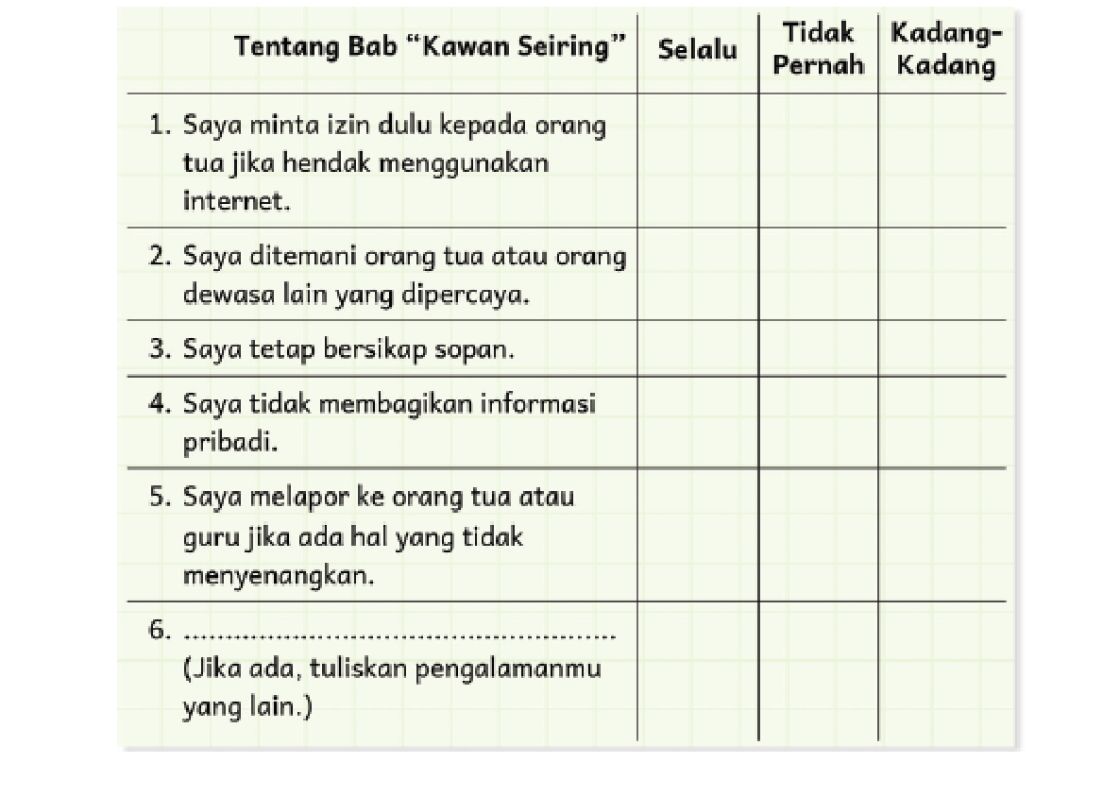
Instrumen Penilaian
Isi kolom dengan nama peserta didik.
Tabel 8.3 Penilaian Kegiatan Membaca dan Menjawab Pertanyaan Bacaan
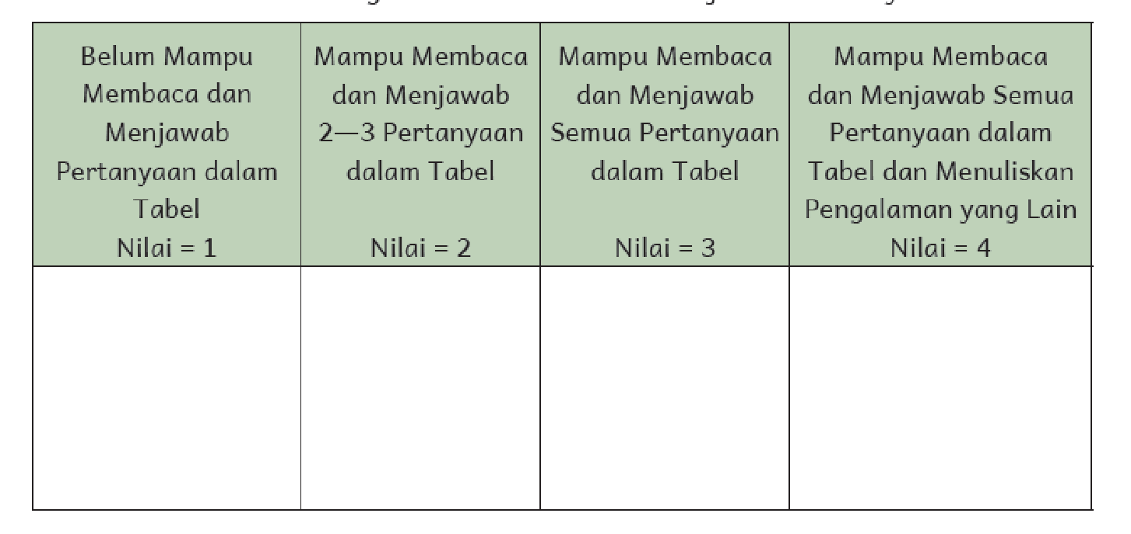

Berdiskusi
Mendiskusikan Infografik “Rahasiakan Informasi Pribadi”
Alur Konten Capaian Pembelajaran  Berbicara dengan sopan (menggunakan kata maaf, tolong, terima kasih).  Menanggapi dengan aktif ketika berbicara dengan  kelompok pendengar yang berbeda (teman, guru, dan orang dewasa di sekitarnya). | Tip Pembelajaran  - Sampaikan bahwa hari ini peserta didik akan membahas infografik tentang merahasiakan informasi pribadi. Ajaklah peserta didik berlatih berdiskusi dengan sopan santun:  Minta izin kepada teman sekelompok ketika hendak berbicara  Minta maaf ketika terpaksa menyela pembicaraan teman (misalnya temannya berbicara terlalu perlahan atau terlalu lama)  Tidak berbicara terlalu lama untuk memberi kesempatan kepada yang lain  Berterima kasih setelah selesai berbicara Menanggapi pembicaraan teman dengan penuh semangat. Tidak harus selalu mendukung,  mendebat pun boleh selama disampaikan dengan  cara yang baik.

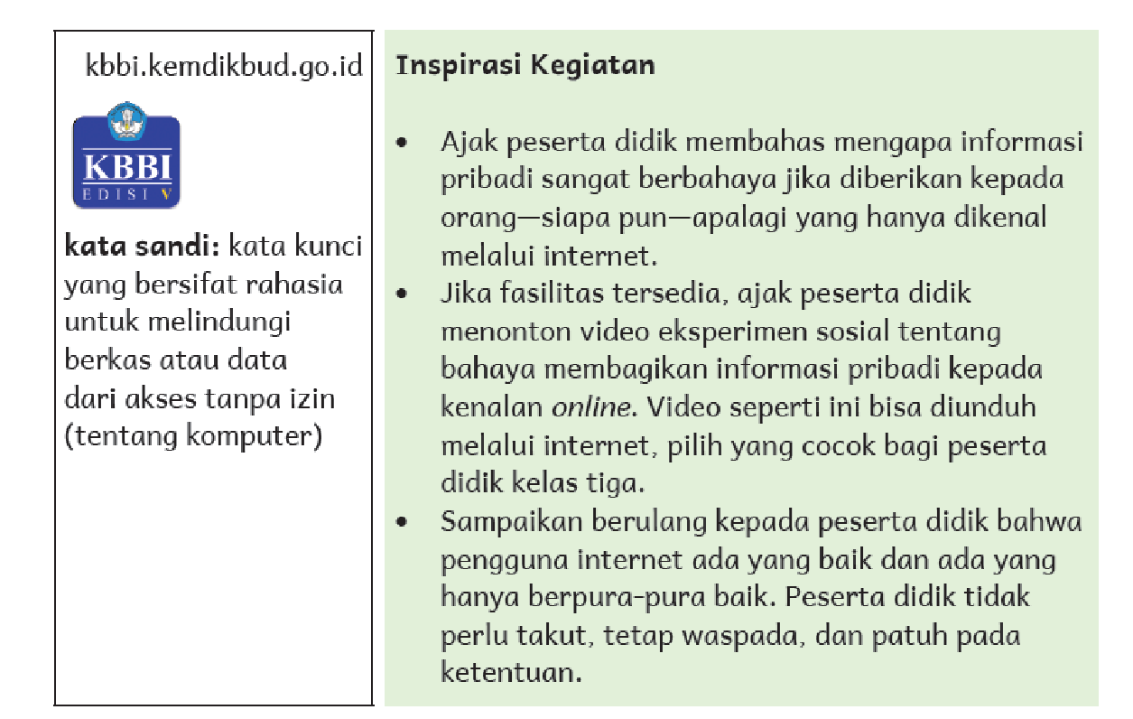

Kosakata Baru
Mencari Kosakata tentang Internet
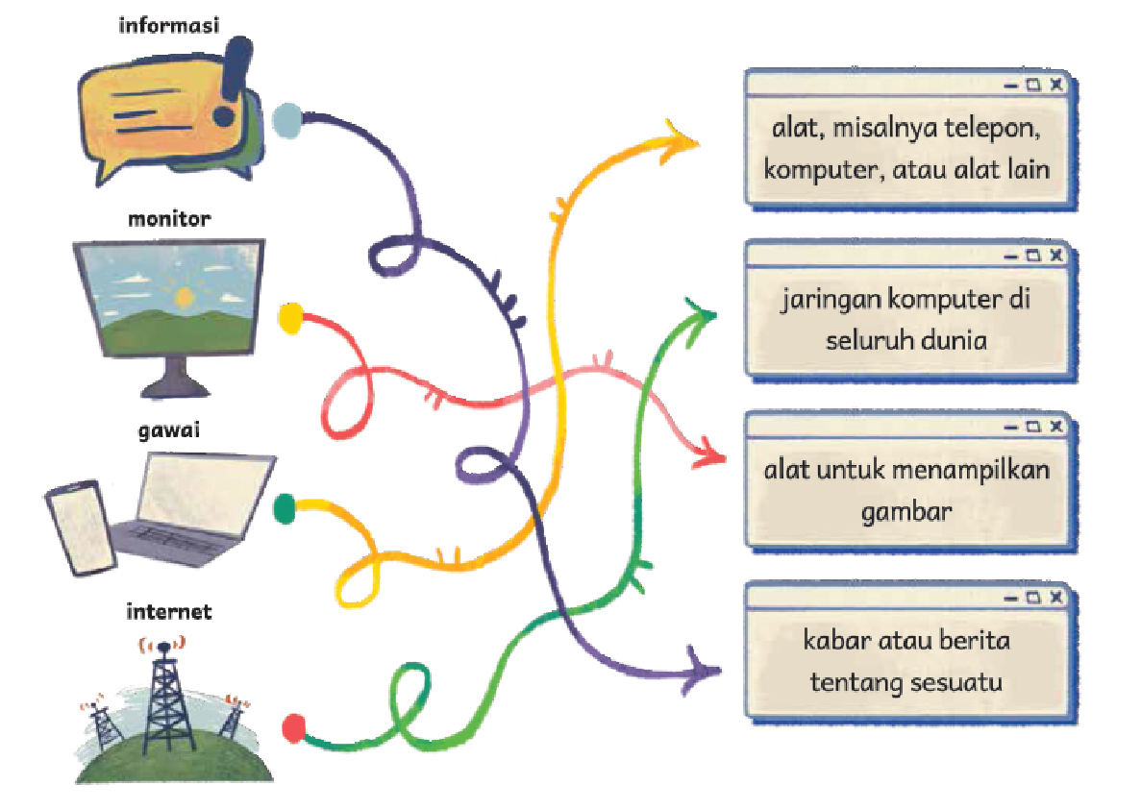

Alur Konten Capaian Pembelajaran  Mencari informasi dalam teks lain (baik cetak maupun digital) menggunakan kata kunci yang relevan dengan topik pada teks yang dibaca. | Tip Pembelajaran  Ajak peserta didik membuka kembali Bab III.  Minta mereka mencari kosakata tentang internet dalam teks “Masukkan Kata Kunci”.  Pada halaman berikutnya, pada bagian Kosakata Baru, minta mereka menjodohkan kosakata dan artinya.  Tanyakan pengalaman mereka mengerjakan soal tersebut, apakah lebih mudah atau lebih sulit.  Setelah itu, ajak mereka kembali ke Bab VIII dan menghubungkan ujung-ujung tali warna-warni dengan jari mereka untuk menemukan kosakata dan artinya.  Ingat selalu untuk memasukkan kosakata baru ke dalam Kamus Kotak.

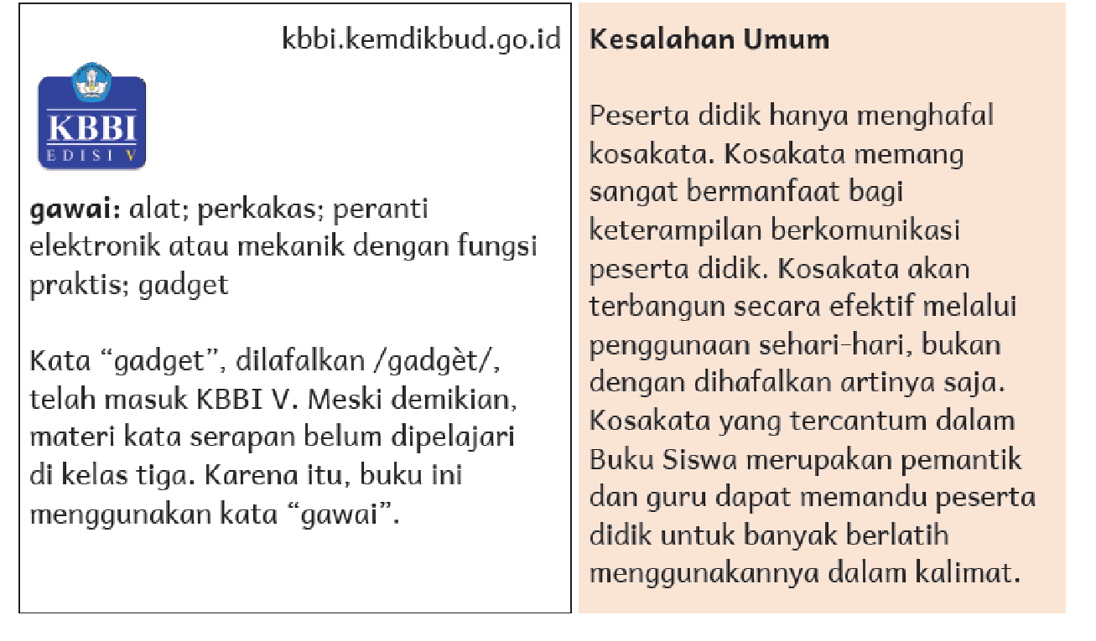
Mengamati
Yang Kulakukan Ketika Menggunakan Internet
Alur Konten Capaian Pembelajaran  Menyampaikan pendapat terhadap teks informasi atau gambar yang sesuai jenjangnya dengan mengaitkan  ide pokok atau pesan pada teks atau gambar tersebut dengan pengalaman pribadi. | Tip Pembelajaran  Dampingi peserta didik mengisi kalimat rumpang dalam Buku Siswa.  Setelah melengkapi kalimat, peserta didik bisa diajak berdiskusi lebih lanjut tentang pengalaman pribadinya, cerita yang pernah didengarnya, atau pandangan orang tua mereka tentang internet.  Peserta didik yang tidak memiliki akses internet di rumah bisa tetap berpartisipasi dalam diskusi. Tanyakan kepada mereka apa yang akan mereka lakukan jika ada internet di rumah.

Inspirasi Kegiatan
Kegiatan ini penting untuk peserta didik yang memiliki akses internet maupun tidak. Ajak mereka berdiskusi tentang siapakah yang dimaksud dengan orang dewasa yang dipercaya. Mengapa harus ada kata-kata yang dipercaya? Adakah orang dewasa yang tidak dipercaya?
Minta mereka menuliskan lima nama orang dewasa yang mendampingi mereka sehari-hari di rumah. Catat dan konfirmasikan kepada orang tua apakah nama-nama itu dikenal dengan baik.
Menulis
Apa yang Harus Kulakukan?
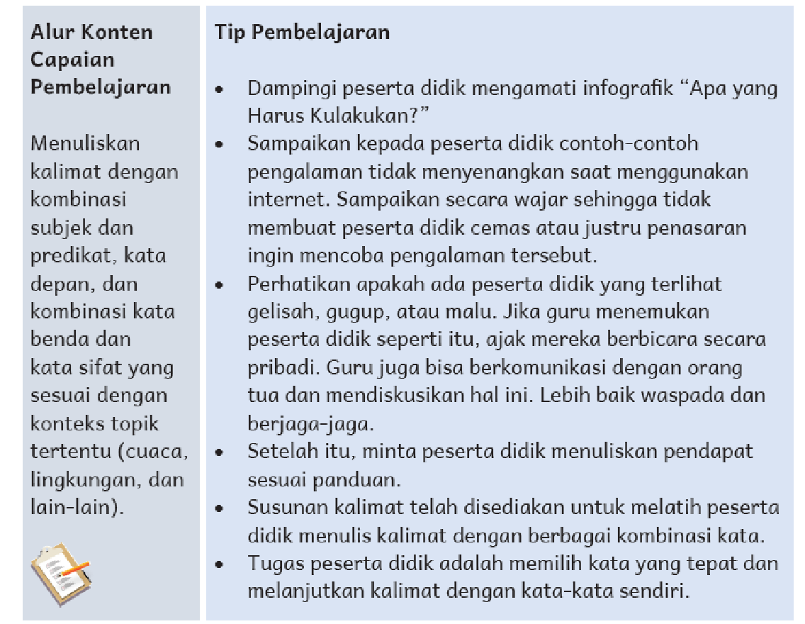
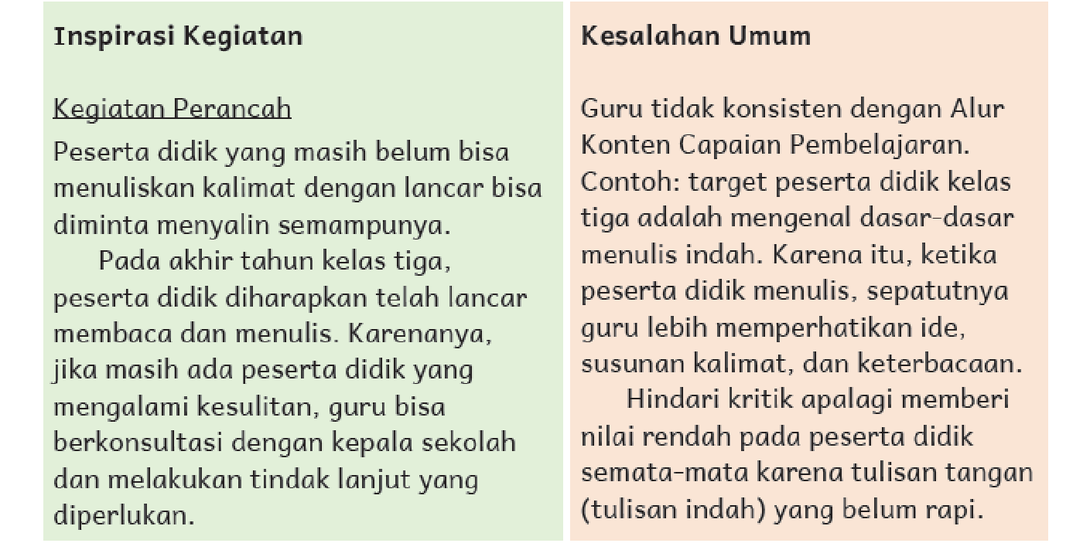

Instrumen Penilaian
Isi kolom dengan nama peserta didik.
Tabel 8.4 Kegiatan Penilaian Menulis Kalimat Sesuai Kaidah
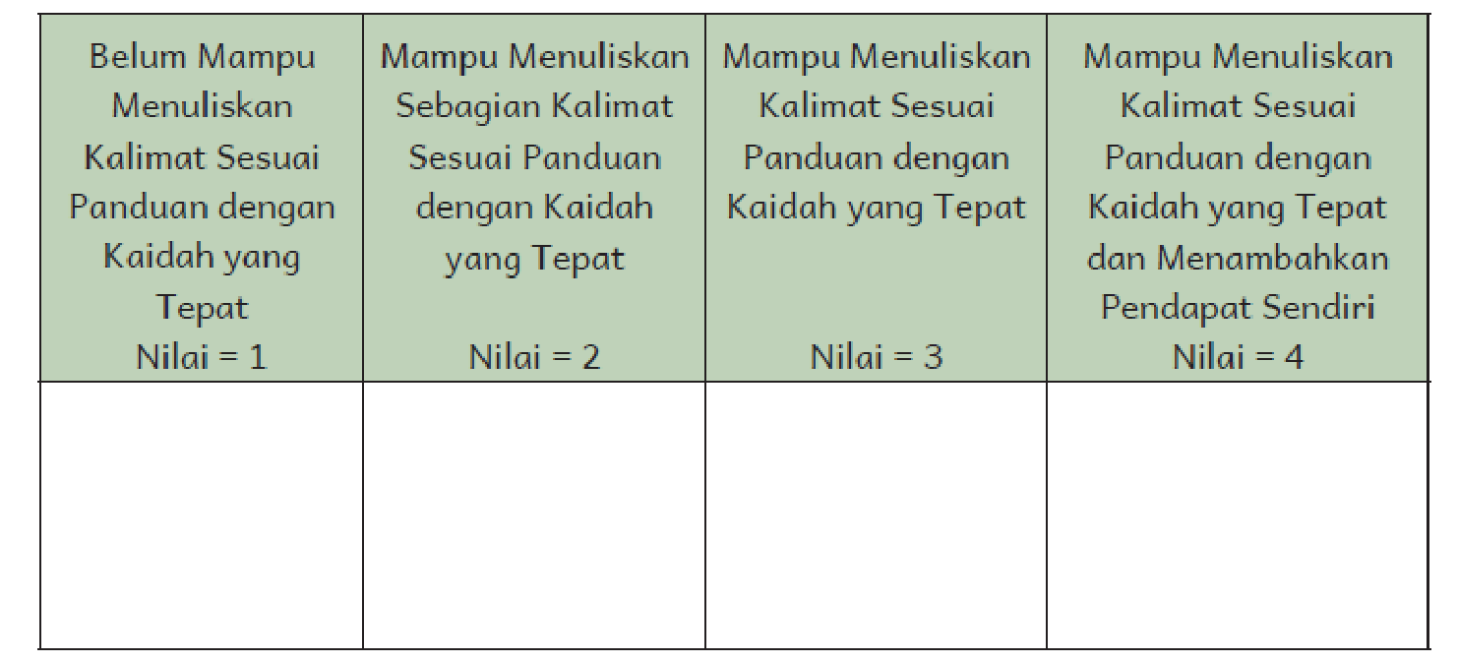
Bahas Bahasa
Mencermati Huruf Kapital dan Tanda Baca
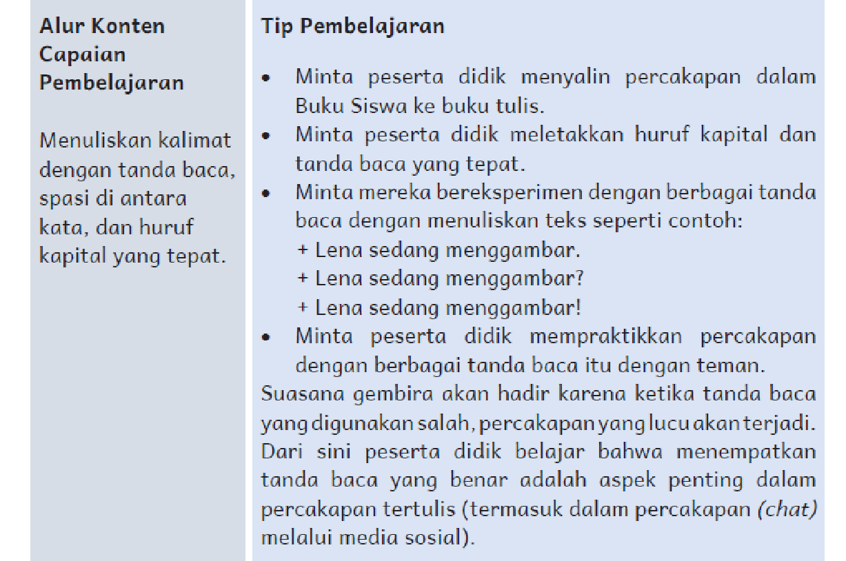
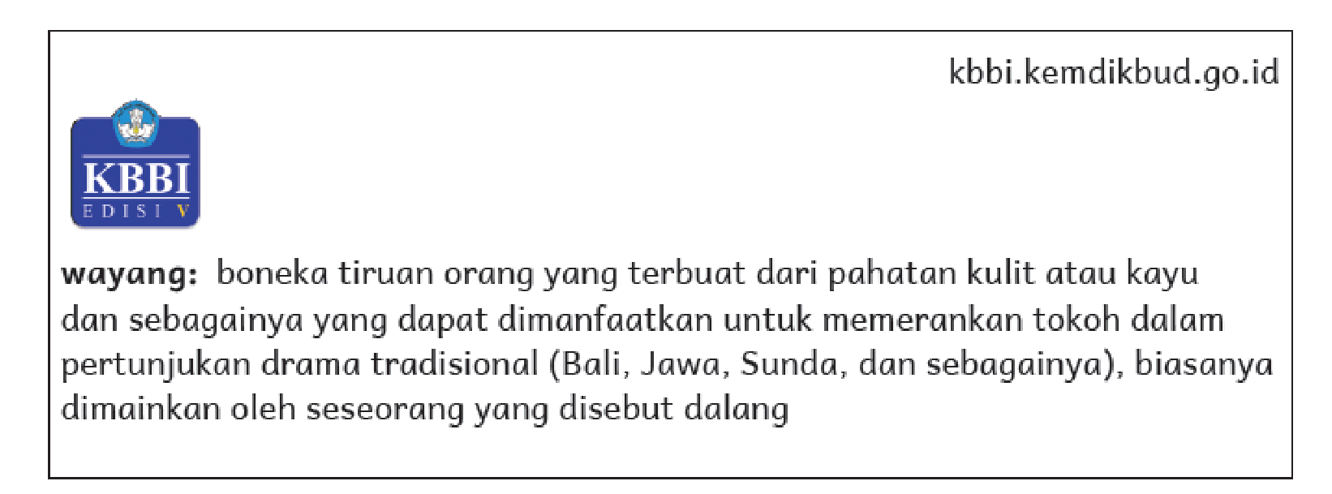
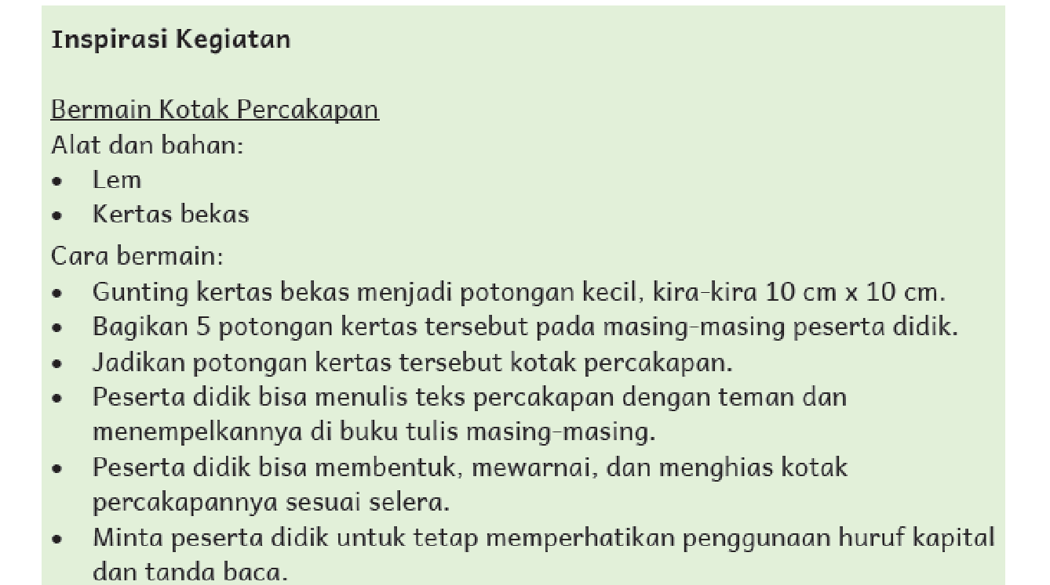

Membaca
Membaca Nyaring Teks “Tanda Marah”
Alur Konten Capaian Pembelajaran
Mengidentifikasi dan menyebutkan permasalahan yang dihadapi tokoh cerita pada teks naratif yang sesuai jenjangnya
Tip Pembelajaran
- Awali pembelajaran dengan memperlihatkan kepada peserta didik berbagai macam emotikon. Guru bisa mengunduhnya melalui internet atau menggambar sendiri.
- Ajak peserta didik membahas artinya sesuai pendapat masing-masing.
- Biarkan jika ada perbedaan, misalnya ada peserta didik yang mengartikan ikon sebagai sedih/kecewa/kesal/atau takut.
- Perhatikan pelafalan peserta didik ketika membaca nyaring teks “Tanda Marah”.
- Minta mereka membaca ulang dengan intonasi yang tepat sesuai tanda bacanya.
- Dengan memperhatikan tanda baca, peserta didik bisa menyampaikan maksud pembicaraannya dengan jelas.
Catatan Khusus
Setelah menjawab pertanyaan pemahaman, kembali arahkan diskusi pada wawasan bahwa percakapan melalui pesan di media sosial bisa dilakukan oleh siapa pun.
Ratna mengira bahwa yang memasang emotikon marah adalah Wulan, padahal yang melakukannya adalah adiknya. Artinya, siapa pun (termasuk orang yang tidak bertanggung jawab) bisa berada di balik percakapan ini. Informasi ini perlu diulang-ulang tetapi tanpa menakut-nakuti peserta didik.
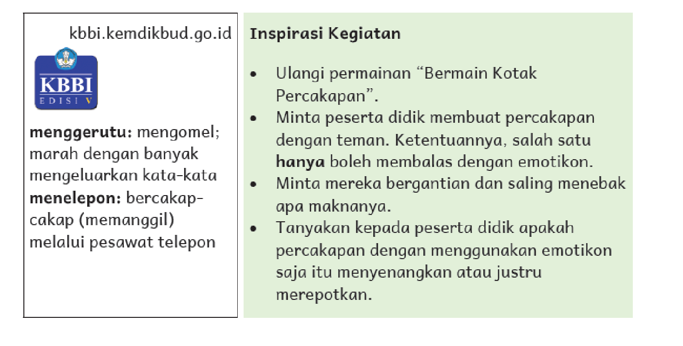

Berdiskusi
Alur Konten Capaian Pembelajaran
Menunjukkan antusiasme dan kepercayaan diri dalam mempresentasikan sebuah topik yang diminati dengan memperhatikan intonasi untuk menarik minat pendengar.

Tip Pembelajaran
• Setelah peserta didik membahas tentang masalah yang dialami Wulan dan Ratna, ajak mereka memberi saran kepada dua sahabat itu.
• Minta peserta didik berpendapat apa yang seharusnya dilakukan Ratna dan Wulan agar tidak terjadi kesalahpahaman lagi.
• Beri peserta didik kebebasan berpendapat, karena target kegiatan ini adalah berbicara dengan percaya diri dan antusias.
• Atur giliran agar semua peserta didik bisa berpendapat.
• Bagi kelas ke dalam kelompok jika diperlukan.

Membaca
Memahami Teks Informasi “Internet yang Bermanfaat”
Alur Konten Capaian Pembelajaran
Mencari informasi untuk mendukung presentasinya menggunakan mesin pencari pada internet yang telah diverifikasi keamanannya.

Tip Pembelajaran

Jika akses internet tersedia, dampingi peserta didik mencari informasi tentang cara menggunakan internet secara aman bagi anak-anak. Awali dengan penjelasan umum secara klasikal, lantas peserta didik dibagi dalam kelompok-kelompok kecil, guru berkeliling memantau aktivitas pencarian informasi.
Jika tidak ada akses internet, peserta didik bisa membaca bersama-sama teks “Internet yang Bermanfaat” dan guru membahas isinya.
Sampaikan kepada peserta didik bahwa informasi seperti itu bisa diperoleh melalui situs yang aman. Guru bisa mengarahkan peserta didik mengeksplorasi situs yang dikeluarkan oleh pemerintah, misalnya. Karena umumnya peserta didik belum mampu menentukan keamanan situs yang diakses, mereka perlu didampingi orang dewasa yang dapat dipercaya.
Dengan informasi yang telah diperoleh, peserta didik bisa mempresentasikan pemahaman mereka.

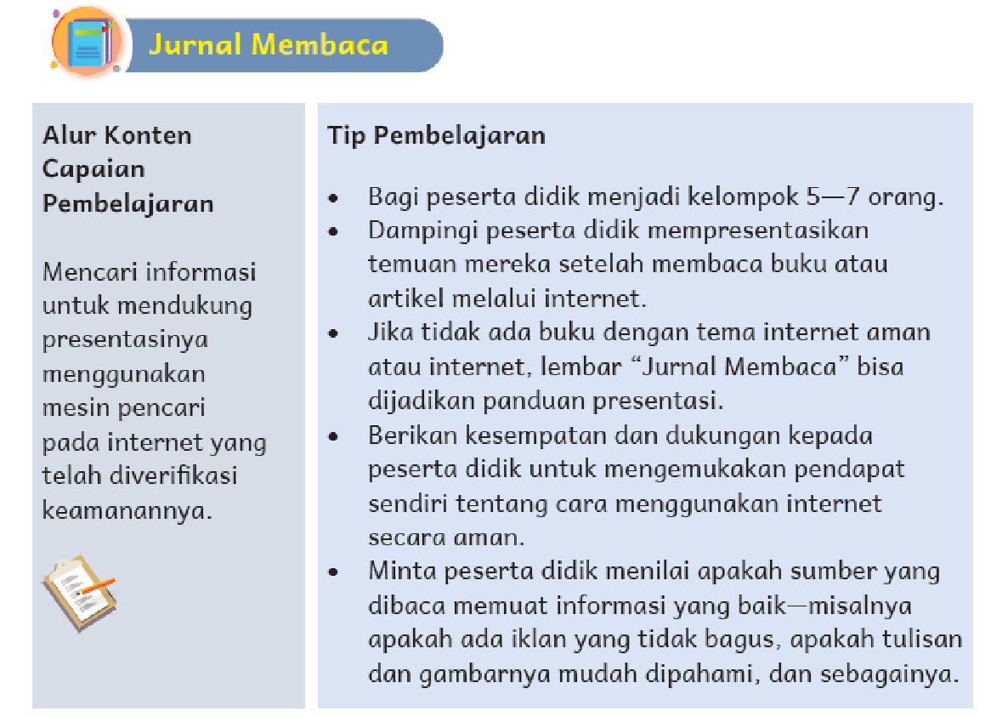
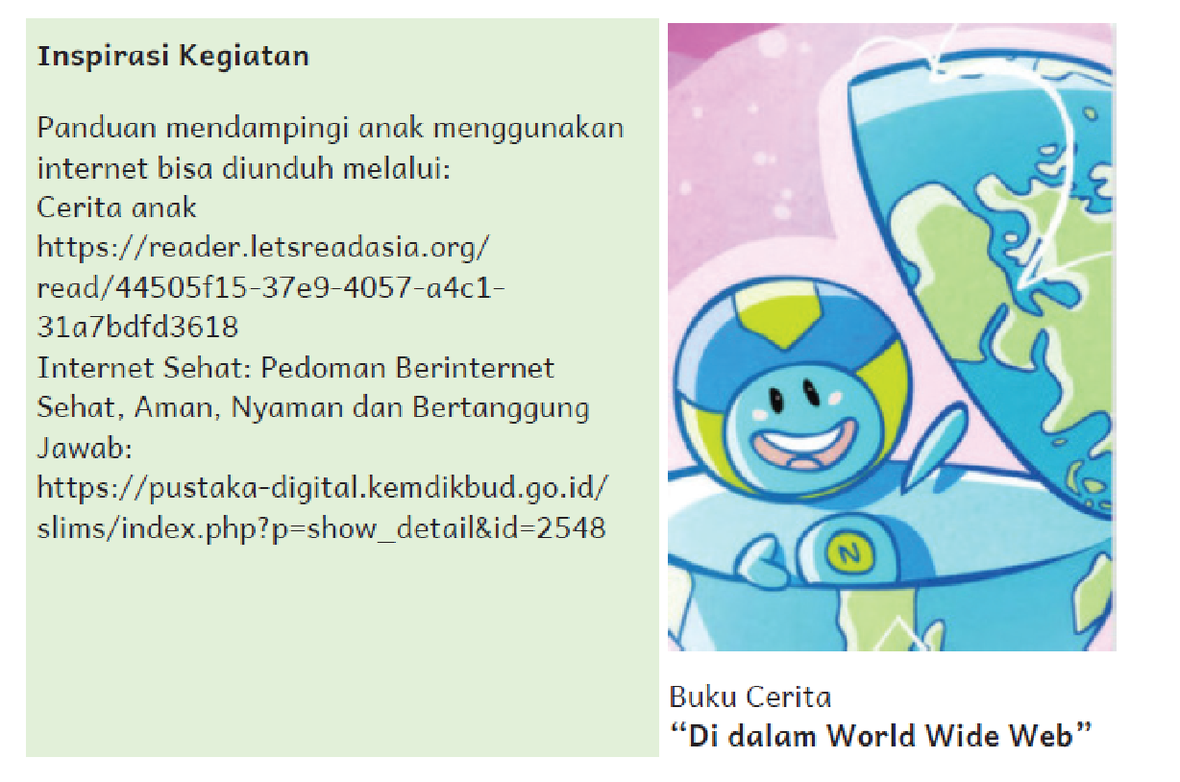

Instrumen Penilaian
Isi kolom dengan nama peserta didik.
Tabel 8.5 Penilaian Kegiatan Berpendapat Berdasarkan Buku atau Informasi Lain
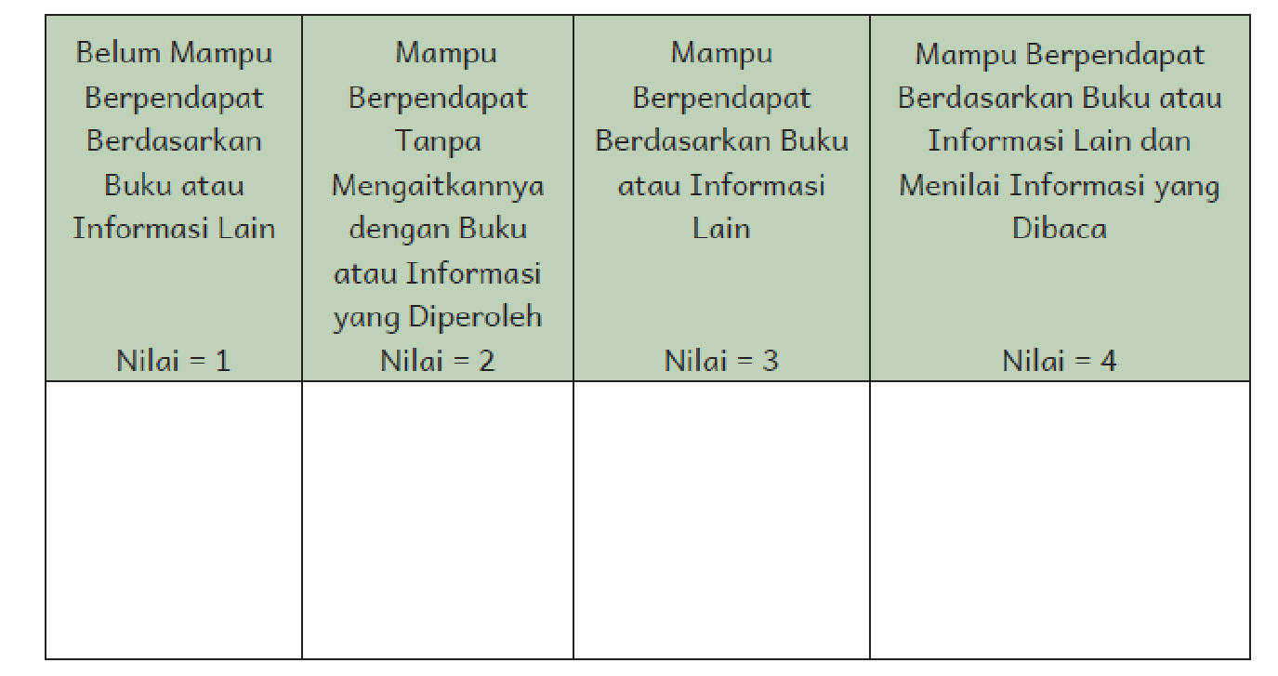



Kreativitas

Alur Konten Capaian Pembelajaran  Membaca dan mengucapkan kata-kata dengan tiga suku kata atau lebih, menggunakan pengetahuan terhadap kombinasi huruf. | Tip Pembelajaran  Kegiatan ini menutup pembelajaran di kelas tiga. Oleh karena itu, hadirkan keceriaan dan semangat di kelas.  Awali kegiatan dengan meminta peserta didik memilih  3―5 kosakata yang paling mereka sukai dari Kamus Kotak.  Minta mereka membacakan kosakata tersebut beserta artinya secara nyaring.  Lanjutkan kegiatan dengan mengurutkan kartu kosakata sesuai alfabet/abjad.  Kegiatan menjahit kamus bisa dilakukan di sekolah maupun di rumah dengan bantuan orang tua.  Kamus bisa diberi sampul dari kertas karton tebal pada bagian depan dan belakang, diberi nama, dan dihias sesuai kreativitas peserta didik.

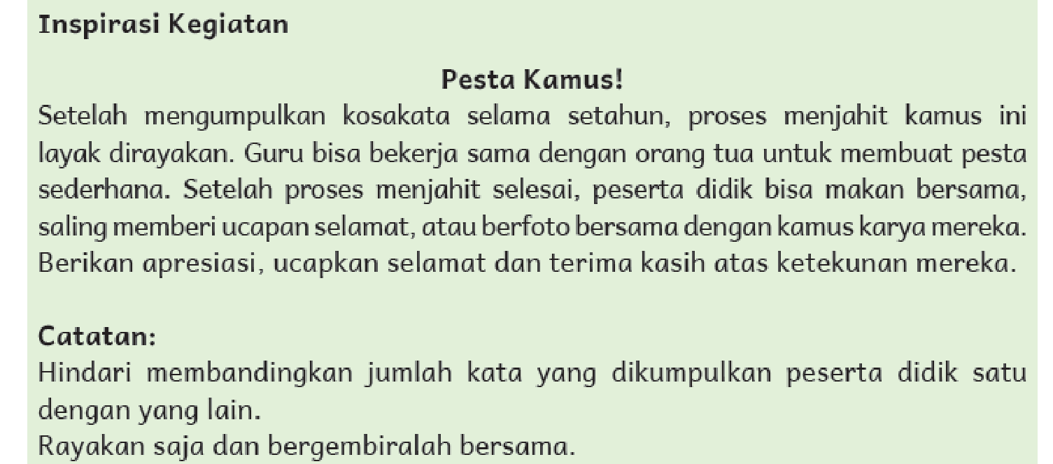

//
Pada bagian ini peserta didik mengisi refleksi mandiri tentang hal-hal yang
telah dipelajari. Guru bisa menambahkan poin-poin yang dirasa perlu.
Jika ada peserta didik yang mengisi kolom “Masih perlu belajar lagi”, berikan padanya kegiatan perancah atau pengayaan yang menyenangkan. Jika diperlukan, komunikasikan hal tersebut dengan orang tua.

Peserta didik melakukan refleksi kegiatan yang mereka lakukan di rumah
ketika menggunakan internet. Mereka bisa mengevaluasi apakah perilaku
daring mereka termasuk perilaku aman berinternet.

Refleksi Pembelajaran

- Memetakan Kemampuan Awal Peserta Didik
  - Pada akhir bab ini, guru telah memetakan peserta didik sesuai dengan kemampuan mereka dalam:
    - menyimak percakapan dan menceritakan kembali isi percakapan;
    - membaca dan menjawab pertanyaan dalam tabel;
    - menuliskan kalimat dengan kaidah yang tepat; dan
    - berpendapat berdasarkan buku atau informasi lain.
Informasi ini menjadi pemetaan awal untuk merumuskan strategi pembelajaran pada bab berikutnya.
Peserta didik dengan kemampuan kurang akan mendapatkan pendampingan yang sesuai melalui kegiatan perancah. Peserta didik dengan kemampuan belajar lebih cepat akan memperoleh kegiatan pengayaan.

  - Rumuskan kemampuan peserta didik dalam data pemetaan sebagai berikut. Tabel 8.6 Pemetaan Kemampuan Peserta Didik
/
/

/

Keberhasilan yang saya rasakan dalam mengajarkan bab ini:
.................................................................................................................
Kesulitan yang saya alami dan akan saya perbaiki untuk bab berikutnya:
.................................................................................................................
Kegiatan yang paling disukai peserta didik:
.................................................................................................................
Kegiatan yang paling sulit dilakukan peserta didik:
.................................................................................................................
Buku atau sumber lain yang saya temukan untuk mengajar bab ini:
.................................................................................................................
Pengalaman terbaik saya mendampingi peserta didik kelas tiga belajar
Bahasa Indonesia:
.................................................................................................................

- Penutup
- Guru dan Peserta didik menarik sebuah kesimpulan tentang point-point penting yang muncul dalam kegiatan pembelajaran yang baru dilakukan tentang materi yang telah dipelajari
- Peserta didik bertanya tentang hal yang belum dipahami atau guru menyampaikan beberapa pertanyaan pemicu kepada siswa berkaitan dengan materi yang akan selesai dipelajari
Asesmen Diagnostik
ANALISIS HASIL PROFIL SISWA
No | Nama Siswa | Gaya Belajar | Kelebihan/ Hambatan | Pelajaran yang disukai | Pembelajaran/strategi/ asesmen/ sumber belajar/akomodasi | Bukti Kemajuan Belajar | Pembela-jaran menyesuaikan | Ketersediaan dukungan belajar dan informasi lainnya
1
2
3
4
5
dst
Gaya belajar : kinestetik, orditori, visual, audiovisual
Pembelajaran/strategi/ asesmen/ sumber belajar/akomodasi : konstruktif, saintifik, inquiry, PBL, PjBL, Discovery
Bukti Kemajuan Belajar : Formatif, sumatif, produk
Asessmen Diagnostik Non Kognitif
Nama: ……………………………….
Kelas: …………………………..

1. Kegiatan apa yang kamu sukai?
A. Membaca
B. Makan
C. mendengarkan musik
D. Bermain
E. Tidur
F. Lainya ……………………………….

2. Binatang mana yang kamu pilih?
A. Elang
B. Gajah
C. Beruang
D. Kucing
E. Anjing
F. Lainya ……………………………….

3. Pilihlah warna pintu yang paling kamu suka?
A. Pintu warna hijau
B. Pintu warna coklat
C. Pintu waran merah
D. Pintu warna navy
E. Pintu warna biru telur asin
F. Lainya ……………………………….

4. Pilihlah makanan yang paling kamu suka?
A. Pizza
B. Kue
C. Salad
D. Sushi
E. Snack
F. Lainya ……………………………….

5. Pekerjaan apa yang menjadi impianmu?
A. Penyanyi
B. Peneliti
C. Vlogger
D. Pengacara)
E. Dokter
F. Lainya ……………………………….

6. Game seperti apa yang kamu senangi?
A. Action
B. Balapan
C. Strategi
D. Simulasi
E. Olahraga
F. Lainya ……………………………….

7. Apa yang paling kamu benci?
A. Orang
B. Cinta
C. Tidur/ Malas gerak
D. Bekerja
E. Belajar
F. Lainya ……………………………….

8. Saat bepergian, kamu sering naik apa?
A. Mobil
B. Pesawat
C. Kapal
D. Kereta
E. Bus
F. Lainya ……………………………….

9. Saat ingin bersantai dan merencanakan liburan, kira-kira kamu akan pergi kemana?
A. Pantai
B. Bioskop
C. Di rumah saja
D. Hutan
E. Tempat Bermain
F. Lainya ……………………………….

10. Menurutmu, bagian panca indera manakah yang paling sensitif?
A. Mata
B. Telinga
C. Hidup
D. Mulut
E. Tangan
F. Lainya ……………………………….
ASESSMEN MINAT DAN BAKAT
NAMA :
KELAS :
Di bawah ini terdapat sejumlah pernyatan tentang minat yang harus dipilih. Beri tanda (√) pada pilihan jawaban YA / TIDAK pada kolom yang telah disediakan.
Pernyataan | Ya | Tidak
Saya suka membaca
Saya suka menulis buku harian atau cerita
Saya suka pelajaran bahasa Indonesia atau bahasa inggris
Saya suka menyampaikan dalam bentuk tulisan tentang sesuatu yang saya baca
Saya suka menyampaikan dalam bentuk lisan / bicara tentang sesuatu yang saya baca
Saya suka permainan / game kata-kata atau teka teki
Saya suka kegiatan menghafal dan mengekspresikan mengekspresikan yang dibaca
Saya suka kegiatan berhitung serta pelajaran tentang angka-angka
Saya menyukai pelajaran matematika dan ilmu pengetahuan alam
Saya menyukai permainan atau game yang menggunakan angka-angka
Saya suka permainan atau kegiatan yang bentuknya strategi / puzzle
Saya menyukai kegiatan eksperimen
Saya menyukai komputer dan kalkulator
Saya senang menghabiskan waktu luang di luar rumah
Saya melakukan olahraga secara rutin dalam 1 minggu minimal 1x
Saya menyukai aktivitas fisik, seperti jalanjalan, jogging, berenang
Saya suka mempelajari seni bela diri
Saya suka mempraktikkan dari pada hanya membaca saja
Saya menyukai olahraga permainan (sepak bola, basket, dll)
Saya suka permainan olahraga berkelompok

ASESMEN MINAT
NAMA :
KELAS :
Di bawah ini terdapat sejumlah pernyatan tentang minat yang harus dipilih. Beri tanda (√) pada pilihan jawaban YA / TIDAK pada kolom yang telah disediakan.
Pernyataan | Ya | Tidak
Saya suka membaca
Saya suka menulis buku harian atau cerita
Saya suka pelajaran bahasa Indonesia atau bahasa inggris
Saya suka menyampai | an dalam bentuk tulisan tentang sesuatu yang saya baca
Saya suka menyampaikan dalam bentuk lisan / bicara tentang sesuatu yang saya baca
Saya suka permainan / game kata-kata atau teka teki
Saya suka kegiatan menghafal dan mengekspresikan mengekspresikan yang dibaca
Saya suka kegiatan berhitung serta pelajaran tentang angka-angka
Saya menyukai pelajaran matematika dan ilmu pengetahuan alam
Saya menyukai permainan atau game yang menggunakan angka-angka
Saya suka permainan atau kegiatan yang bentuknya strategi / puzzle
Saya menyukai kegiatan eksperimen
Saya menyukai komputer dan kalkulator
Saya senang menghabiskan waktu luang di luar rumah
Saya melakukan olahraga secara rutin dalam 1 minggu minimal 1x
Saya menyukai aktivitas fisik, seperti jalanjalan, jogging, berenang
Saya suka mempelajari seni bela diri
Saya suka mempraktikkan dari pada hanya membaca saja
Saya menyukai olahraga permainan (sepak bola, basket, dll)
Saya suka permainan olahraga berkelompok

D. LKPD
LKPD 1
LKPD adalah panduan dalam melakukan aktivitas pembelajaran, yaitu:
Kelas/Semester : III / .......
Mata Pelajaran : Bahasa Indonesia
Hari/Tanggal : .................................................................................
Nama siswa : .................................................................................
Materi pembelajaran : .................................................................................
.................................................................................
.................................................................................

Penilaian Pembelajaran : ……………………………………………………..

Guru memberi tugas kepada peserta didik yang belum mencapai nilai KBM.
- Guru bertanya kepada peserta didik mengenai hal-hal yang belum mereka pahami.
- Berdasarkan hal-hal yang belum mereka pahami, guru mengajak peserta didik untuk mempelajari kembali dengan memberikan Tugas materi tambahan untuk menambah pengetahuan peserta didik.
- Guru memberi penilaian ulang dengan pertanyaan yang lebih sederhana
E. ASESMEN
Pembelajaran Diferensiasi
- Untuk siswa yang berminat belajar dan mengeksplorasi topik ini lebih jauh, disarankan untuk membaca materi menganalisis tata cara thaharah dari berbagai referensi dan literatur lain yang relevan.
- Guru dapat menggunakan alternatif metode dan media pembelajaran sesuai dengan kondisi masing-masing agar pelaksanaan pembelajaran menjadi lebih menyenangkan (joyfull learning) sehingga tujuan pembelajaran bisa tercapai.
- Untuk siswa yang kesulitan belajar topik ini, disarankan untuk belajar kembali tata cara pada pembelajaran di dalam dan atau di luar kelas sesuai kesepataan antara guru dengan siswa. Siswa juga disarankan untuk belajar kepada teman sebaya.

Asesmen
Asesmen Awal
- Untuk mengukur pengetahuan dan keterampilan peserta didik, guru memberikan pertanyaan kepada peserta mengenai materi yang telah dipelajari baik secara lisan maupun tulis.
- Contoh istrumen:
- Apa yang kamu ketahui tentang materi yang telah dipelajari ?
- Pemetaan Penguasaan Kompetensi Peserta didik hasil asesmen awal

No. | Kompetensi dan Lingkup Materi | Sudah (%) | Belum (%)
1
2
3
4
5

Tindak lanjut hasil asesmen awal

No | Nama | No. Soal |  |  |  |  | Nilai | Tindak Lanjut
No | Nama | 1 | 2 | 3 | 4 | 5 | Nilai | Tindak Lanjut
1 |  |  |  |  |  |  |  | diberi referensi agar dibaca di rumah
2
3
 | dst

Asesmen Formatif (Selama Proses Pembelajaran)
- Asesmen formatif dilakukan oleh guru selama proses pembelajaran berlangsung, khususnya saat siswa melakukan kegiatan diskusi, presentasi dan refleksi tertulis.
- Teknik Asesmen : Observasi, Unjuk Kerja
- Bentuk Instrumen : Pedoman/lembar observasi
- Lembar kerja pengamatan kegiatan pembelajaran dengan metode tanya jawab dan tikraran
No | Nama Siswa | Aspek yang diamati |  |  | Skor
No | Nama Siswa | Ide/gagasan | Aktif | Kerjasama | 1 | 2 | 3 | 4
1
2
3
4
5
Nilai = skor x 25

Assesmen Sumatif
Asesmen Pengetahuan Teknik Asesmen:
Tes : Tertulis
Non Tes : Observasi

Bentuk Instrumen:
Asesmen tidak tertulis : Daftar pertanyaan
Asesmen tertulis : Jawaban singkat

Asesmen Keterampilan
Teknik Asesmen : Kinerja
Bentuk Instrumen : Lembar Kinerja

Pengayaan
- Pengayaan diberikan kepada peserta didik yang telah mencapai kompetensi dan tujuan pembelajaran.
- Guru memberikan pertanyaan-pertanyaan yang lebih variatif dengan menambah keluasan dan kedalaman materi yang mengarah pada high order thinking
- Program pengayaan dilakukan di luar jam belajar efektif.

Remedial
Remedial diberikan kepada peserta didik yang belum mencapai kompetensi dan tujuan pembelajaran
Guru melakukan pembahasan ulang terhadap materi yang telah diberikan dengan cara/metode yang berbeda untuk memberikan pengalaman belajar yang lebih memudahkan peserta didik dalam memaknai dan menguasai materi ajar misalnya lewat diskusi dan permainan.
Program remedial dilakukan di luar jam belajar efektif.

Refleksi Peserta didik

Pertanyaan refleksi | Jawaban Refleksi
- Bagian manakah yang menurut kamu hal paling sulit dari pelajaran ini?
- Apa yang akan kamu lakukan untuk memperbaiki hasil belajarmu?
- Kepada siapa kamu akan meminta bantuan untuk memahami pelajaran ini?
- Jika kamu diminta untuk memberikan bintang 1 sampai 5, berapa bintang yang akan kamu berikan pada usaha yang telah kamu lakukan?
- Apakah kamu sudah dapat mempraktikkan tata cara wudhu dengan benar?

Refleksi Guru
Pertanyaan kunci yang membantu guru untuk merefleksikan kegiatan pengajaran di kelas, misalnya:
- Bagaimana membuat peserta didik merasa nyaman di sekolah?
- Bagaimana membuat kegiatan pembelajaran lebih menarik?
- Apa saja kesulitan yang dialami guru
- Apakah semua peserta didik terlibat aktif dalam proses pembelajaran?
- Kesulitan apa yang dialami peserta didik?
- Apa langkah yang perlu dilakukan untuk memperbaiki proses belajar?
- Apakah kegiatan pembelajaran dapat menumbuhkan kemampuan berpikir kritis pada diri siswa?

DAFTAR PUSTAKA
GLOSARIUM
alur konten capaian pembelajaran: elemen turunan dari capaian pembelajaran yang
menggambarkan pencapaian kompetensi secara berjenjang
alat peraga: alat bantu yang digunakan guru dalam pembelajaran agar materi yang
diajarkan mudah dipahami oleh peserta didik
asesmen diagnosis: asesmen pada awal tahun ajaran untuk memetakan kompetensi
peserta didik agar mereka mendapatkan penanganan yang tepat
asesmen formatif: pengambilan data kemajuan belajar yang dapat dilakukan oleh
guru atau peserta didik dalam proses pembelajaran
asesmen sumatif: penilaian hasil belajar secara menyeluruh yang meliputi
keseluruhan aspek kompetensi yang dinilai dan biasanya dilakukan pada akhir periode
belajar
capaian pembelajaran: kemampuan pada akhir masa pembelajaran yang diperoleh
melalui serangkaian proses pembelajaran
intonasi: ketepatan pengucapan dan irama dalam kalimat agar pendengar memahami
makna kalimat tersebut dengan benar
KBBI Daring: singkatan dari Kamus Besar Bahasa Indonesia dalam Jaringan, artinya
kamus yang bisa diakses dengan fasilitas internet
kegiatan pengayaan: kegiatan yang diberikan kepada peserta didik dengan tingkat
pemahaman yang lebih cepat sehingga pengetahuan, keterampilan, dan penguasaan
mereka terhadap materi lebih mendalam
kegiatan perancah: disebut juga sebagai scaffolding, memberikan
dukungan belajar secara terstruktur berupa petunjuk, peringatan, dorongan, dan
contoh secara bertahap sesuai kemampuan peserta didik sehingga peserta didik dapat
belajar mandiri
lembar amatan: catatan yang berisi keterampilan peserta didik untuk diamati guru
membaca nyaring: membacakan buku atau kutipan dari buku kepada orang lain
dengan suara nyaring dengan tujuan menarik minat baca
pojok baca kelas: bagian dari kelas yang dilengkapi dengan rak buku berisikan bukubuku
pengayaan sesuai jenjang untuk dibaca peserta didik selama berada di kelas
proyek kelas: tugas pembelajaran yang melibatkan beberapa kegiatan untuk dilakukan
seluruh peserta didik mulai dari perencanaan, pelaksanaan, dan evaluasi kegiatan
teks deskripsi: teks yang melukiskan peristiwa atau perasaan sehingga pembaca
seolah melihat, mendengar, mencium, dan merasakan apa yang dilukiskan
teks eksposisi: teks yang bertujuan untuk memberikan informasi tertentu, misalnya
maksud dan tujuan sesuatu
teks naratif: teks yang bertujuan untuk menguraikan suatu peristiwa dan diceritakan
secara runtut
teks prosedur: teks yang memuat cara, langkah, atau urutan melakukan sesuatu
secara tepat agar tujuan tercapai dengan baik

DAFTAR PUSTAKA
Adi, S. 2018: 301. Landasan Pengembangan Sekolah Olahraga. Malang: Penerbit Wineka Media.

Dananjaya, U. 2010. Media Pembelajaran Aktif. Bandung: Penerbit Nuansa.

Dewayani, Sofie. 2017. Menghidupkan Literasi di Ruang Kelas. Yogyakarta: Penerbit Kanisius.

Farida, A. Rois, S., Ahmad, E.S. 2011. Sekolah yang Menyenangkan: Metode Kreatif Mengajar dan Mengembangkan Karakter Siswa. Bandung: Penerbit Nuansa.

Fisher, Douglas, dkk. This is Balanced Literacy. Corwin.

Fountas, Irene C. & Gay Su Pinnell. 2010. The Continuum of Literacy Learning. Grades PreK to 8. Heinemann.

Hancock, Marjorie R. 2004. A Celebration of Literature and Response: Children, Books and Teachers in K-8 Classrooms. Pearson.

Hernowo. 2003. Andaikan Buku itu Sepotong Pizza: Rangsangan Baru untuk Melejitkan Word Smart. Bandung: Kaifa.

Hidayatno, A., Destyanto, A.R. 2018. Bermain untuk Belajar: Merancang Permainan Sebagai Media Pembelajaran yang Efektif. Yogyakarta: Leutika Prio.

McGraw-Hill Reading Wonders. 2014. Balanced Literacy Guide. McGraw Hill Education.

Oliverio, Donna C. 2007. Painless Junior Writing. Barron’s Educational Series.

Pusat Asesmen dan Pembelajaran. 2020. Modul Asesmen Diagnosis di Awal Pembelajaran. Pusmenjar Kemendikbud RI.

Robb. Laura. 2003. Teaching Reading in Social Studies, Science, and Math.
Scholastic Teaching Resources

